CZ. II – ZABAWY I ZADANIA DLA DZIECI Z GRUPY „ŻABKI”
- ZIELONE ZAJĄCZKI
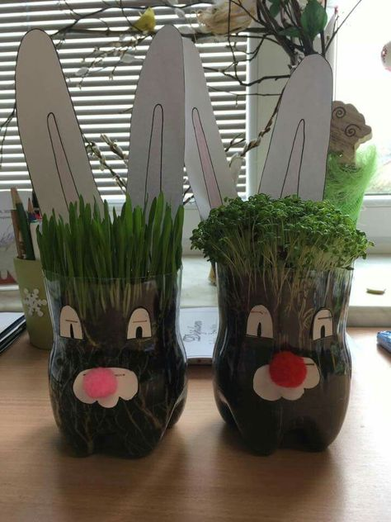
Fotografia źródło: Printerest

Do wykonania zadania potrzebne są:
- plastikowa butelka o pojemności 1,5 litra lub większa
- nóż do tapet
- podłoże kwiatowe lub wata
- nasiona rzeżuchy, żyta lub innego zboża
- blok techniczny
- pisaki
- nożyczki
- klej
Poproś dorosłego o odcięcie nożem do tapet góry butelki, tak aby powstało naczynie o wysokości około 10-15 cm.
Do powstałego naczynia włóż ziemię lub watę ( do rzeżuchy). Podlej wodą. Wysiej nasiona.
Na kartce z bloku technicznego narysuj uszy, oczy, nos. Następnie nożyczkami wytnij elementy i przyklej je klejem magic lub taśmą klejącą tak jak na zdjęciu.
Ustaw zajączka w jasnym miejscu. Codziennie sprawdzaj, czy podłoże jest wilgotne.
Po kilku dniach nasiona powinny zacząć kiełkować.

- PRZYSZŁA WIOSNA, CIESZĄ SIĘ ŻABKI

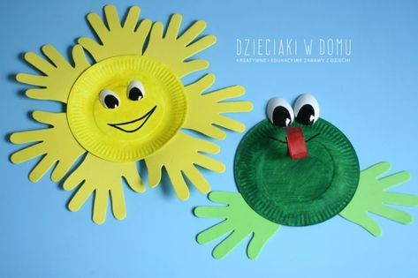
Fotografia źródło: Printerest

Do wykonania zadania potrzebne są:
- 2 papierowe talerzyki
- blok rysunkowy lub techniczny
- farby
- nożyczki
- klej
- kolorowy papier
Jeden talerzyk pomaluj na zielono, drugi na żółto. Odrysuj swoją dłoń kilka razy (na kolorowych kartkach lub na białych kartkach, które później odpowiednio pomaluj). Wytnij odrysowane na kartce dłonie. Przyklej tak jak pokazano na fotografii, Narysuj pisakiem oczy, usta. Oczy możesz wykonać z papieru lub za plastikowych łyżeczek. Do słońca i żaby możesz przymocować sznurek i zawiesić w pokoju.

- OZDOBY WIELKANOCNE – OWIECZKA
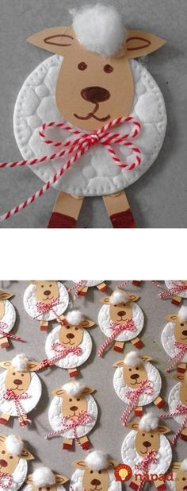
Fotografia źródło: Printerest

Do wykonania zadania potrzebne są:
- płatki kosmetyczne
- kolorowy papier
- pisaki
- wata
- sznurek, tasiemka
- nożyczki
- klej magic

Na kolorowym papierze narysuj głowę i kopytka, Wytnij. Przyklej tak jak pokazano na fotografii. Z tasiemki lub sznurka wykonaj kokardkę. Przyklej. Owieczka gotowa. Możesz takie owieczki wykonać dla każdego domownika.

- OZDOBY WIELKANOCNE– OWIECZKA
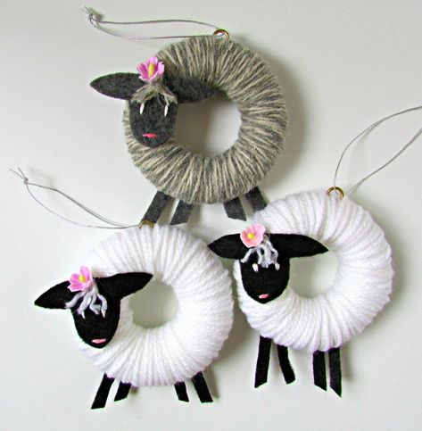
Fotografia źródło: Printerest

Do wykonania zadania potrzebne są:
- wełna
- filc lub kolorowy blok techniczny
- tektura
- nożyczki
- klej magic
- sznurek, tasiemka
- pisaki

Na tekturze narysuj koło, a w nim mniejsze koło. Po wycięciu powinien powstać pierścień. Powstały pierścień dokładnie owiń wełną. Następnie z tektury lub filcu wytnij głowę i kopytka. Pisakami narysuj brakujące elementy. Przyklej je klejem. Ze sznurka lub kolorowej tasiemki wykonaj zawieszkę. Ozdoba do zawieszenia na wiosennej gałązce gotowa.

- OZDOBY WIELKANOCNE – PISANKI

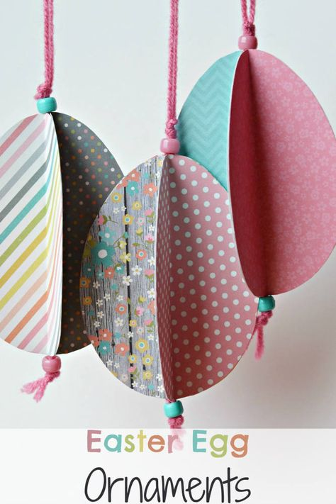
Fotografia źródło: Printerest

Do wykonania zadania potrzebne są:
- ozdobny papier
- koraliki
- sznurek lub tasiemka
- klej
- nożyczki
- tektura

Wytnij z tektury szablon pisanki. Odrysuj szablon kilka razy. Aby wykonać jedną ozdobę potrzebne są przynajmniej cztery pisanki, Następnie złóż każdą pisankę na pół i klejem połącz je ze sobą. Zanim pierwszą pisankę skleisz z ostatnią włóż w środek sznurek lub tasiemkę z przeciągniętym koralikiem. Pisanka gotowa do zawieszenia na wiosennej gałązce.

- OZDOBY WIELKANOCNE – ZAJĄCZKI
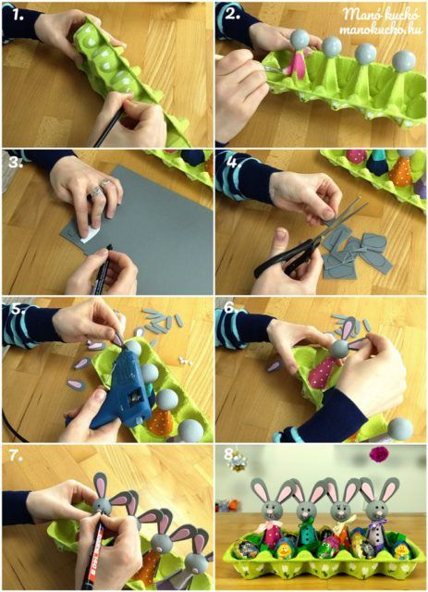

Fotografia źródło: Printerest

Do wykonania zadania potrzebne są:
- wytłaczanka po jajach
- farby
- małe kulki (do wykonania głowy)
- kolorowy blok techniczny lub filc
- nożyczki
- klej magic lub klej na gorąco

- ZABAWA W PRZECIWIEŃSTWA. Celem zabawy jest wzbogacenie słownika oraz wyszukiwanie przeciwstawnych określeń.
Dorosły mówi: Widziałem dużego psa.
Dziecko odpowiada : Widziałem małego psa.
Dorosły : Wiklinowy kosz jest pełny.
Dziecko: Wiklinowy kosz jest pusty.
Dziecko z pomocą dorosłego może zapisywać przeciwieństwa na kartce: duży – mały; pełny – pusty; wąski – szeroki itp.
Kolejnym etapem zabawy jest sytuacja, kiedy dorosły wybiera z utworzonej listy przymiotnik, a dziecko układa z nim zdanie. Następnie dorosły powtarza to zdanie z przeciwstawnym znaczeniem.
- PAPIEROWE KULKI – ćwiczenie motoryki małej
Kładziemy na stole kartkę papieru (najlepiej z gazety). Następnie dziecko jedną ręką zwija kartkę w kulkę. Trudniejsza wersja. Dwie dłonie równocześnie zwijają papierowe kulki. Po wykonaniu kilkunastu kulek można przygotować cele, do których będziemy rzucać kulkami.

- CHOWANKA – ZGADYWANKA
Najpierw dorosły wybiera z pomieszczenia jakiś przedmiot, który ukrywa w łatwo dostępnym miejscu. Kiedy dziecko wchodzi do pomieszczenia dorosły zwięźle opisuje co i gdzie schował, nie używając nazw przedmiotów np.: kredka pod poduszką – schowałem coś co służy do rysowania na kartce pod czymś co jest miękkie i na czym możemy położyć głowę. Następnie zamieniamy się rolami. Dziecko ukrywa przedmiot i opisuje zadanie dorosłemu. W tej zabawie nie zadajemy pytań. Ta osoba, która schowała przedmiot dodaje kolejne elementy opisu, jeśli widzi, że odgadujący sobie nie radzi z zadaniem.
- ZAPROWADZĘ CIĘ DO CELU – ćwiczenie orientacji przestrzennej. Utrwalenie pojęć lewo, prawo.
Na początku ustalamy z dzieckiem jakich pojęć będziemy używać i co one oznaczają.
- krok w bok – krok dostawny;
- w lewo zwrot – obrót w lewo o 90 stopni;
- odwróć się – obrót o 180 stopni;
Na początku dorosły prowadzi dziecko, później role się odwracają.
W pomieszczeniu, w którym będziemy się bawić ustawiamy przeszkody. Osoba prowadzona wykonuje polecenia osoby prowadzącej. Jeśli polecenie jest nieprawidłowe, prowadzący powinien je zmienić.

